K9R26/3N-230X2

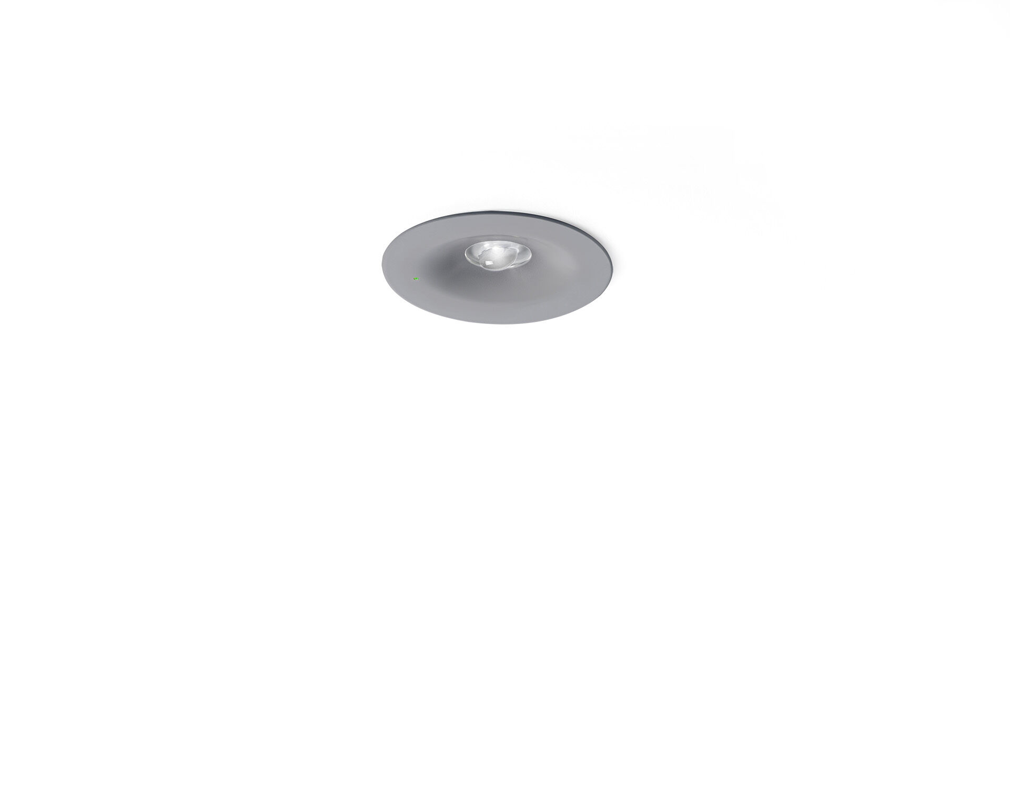
Diseño minimalista alumbrado de emergencia redondo para vías de evacuación. Montaje empotrado. Centralizada. Dimensiones: Ø 90 mm x 37 mm. Distribución de la luz concentrada, adecuada para montaje en altura o iluminación de escalera. Lumen emergencia: 280 lm. Consumo de energía: 3.9 W. Interdistancia vía de evacuación: A una altura de montaje de 2.8 m, la iluminancia en suelo es 1 lux con una interdistancia (b) de 11.3 m. Interdistancia vía de anti pánico: A una altura de montaje de 2.8 m, la iluminancia en suelo es 1 lux con una interdistancia (b) de 9.0 m. A una altura de montaje de 2.8 m, la iluminancia en suelo es 0.5 lux con una interdistancia (b) de 8.0 m. Tensión: 220-230V. Para uso con sistema de baterías centralizadas a 230 V AC/DC. Clase de aislamiento: clase II. Seguridad fotobiológic IEC/TR 62778: >1m RG1 ; <1m RG2. Zamak con recubrimiento en polvo carcasa, RAL9006 - gris aluminio. Grado de protección IP: IP42. Grado de protección IK: IK04. Comprobación del filamento: 850°C. Certificaciones: CE, ENEC. La luminaria ha sido desarrollada y producida según la norma EN 60598-1 en una empresa certificada ISO 9001 e ISO 14001.

